REZULTATI POSLOVANJA PODUZETNIKA SA SJEDIŠTEM U SPLITU U 2019. GODINI
Prema broju obrađenih godišnjih financijskih izvještaja, u Splitu, sjedištu Splitsko-dalmatinske županije, u 2019. godini poslovalo je 7.798 poduzetnika sa 39.497 zaposlenih, što je u odnosu na 2018. godinu povećanje broja zaposlenih za 1.719 ili 4,6%.
Tablica 1. Financijski rezultati poslovanja poduzetnika sa sjedištem u Splitu u 2019. godini
(iznosi u tisućama kuna, prosječne plaće u kunama)
Opis | 2018. | 2019. | Index
Broj poduzetnika |  | 7.798 | -
Broj dobitaša | 4.698 | 4.911 | 104,5
Broj gubitaša | 2.428 | 2.887 | 118,9
Broj zaposlenih | 37.778 | 39.497 | 104,6
Ukupni prihodi | 24.002.973 | 27.187.766 | 113,3
Ukupni rashodi | 22.875.719 | 26.948.756 | 117,8
Dobit prije oporezivanja | 1.727.273 | 1.993.695 | 115,4
Gubitak prije oporezivanja | 600.019 | 1.754.685 | 292,4
Porez na dobit | 260.866 | 300.080 | 115,0
Dobit razdoblja | 1.466.793 | 1.696.186 | 115,6
Gubitak razdoblja | 600.406 | 1.757.255 | 292,7
Konsolidirani financijski rezultat – dobit (+) ili gubitak (-) razdoblja | 866.387 | -61.070 | -
Izvoz | 2.635.851 | 2.917.560 | 110,7
Uvoz | 1.620.292 | 1.670.704 | 103,1
Trgovinski saldo | 1.015.559 | 1.246.856 | 122,8
Bruto investicije samo u novu dugotrajnu imovinu | 621.338 | 555.276 | 89,4
Prosječna mjesečna neto plaća po zaposlenom | 4.972 | 5.174 | 104,1
Izvor: Fina, Registar godišnjih financijskih izvještaja
U 2019. godini poduzetnici Splita ostvarili su 27,2 milijarde kuna ukupnih prihoda, što je u odnosu na 2018. rast od 13,3% i ukupne rashode od 26,9 milijardi kuna, što je rast od 17,8%. Poduzetnici Splita iskazali su negativan konsolidirani financijski rezultat u 2019. godini u iznosu od 61,1 milijun kuna, u odnosu na 2018. godinu kada su iskazali neto dobit od 866,4 milijuna kuna. Na prvom mjestu prema visini iskazanog gubitka u 2019. godini nalazi se mikro poduzetnik KERUM d.o.o. u stečaju (NKD 47.19 - Ostala trgovina na malo u nespecijaliziranim prodavaonicama) koji je iskazao 645,0 milijuna kuna gubitka razdoblja, što je udio od 36,7% u gubitku svih poduzetnika grada. Na drugom mjestu iste ljestvice je srednje veliki poduzetnik JADROPLOV d.d. (NKD 50.20 - Pomorski i obalni prijevoz robe) s negativnim rezultatom u iznosu od 293,8 milijuna kuna.
Tablica 2. TOP 10 poduzetnika sa sjedištem u Splitu prema ukupnim prihodima u 2019. g. (iznosi u tisućama kuna)
OIB | Naziv poduzetnika | Broj zaposlenih | Ukupni prihodi | Dobit ili gubitak razdoblja
00278260010 | TOMMY d.o.o. | 2.934 | 3.129.748 | 122.633
18556905592 | BRODOSPLIT d.d. | 131 | 1.071.937 | 80.779
31353718090 | BRODOMETALURGIJA d.o.o. | 88 | 414.775 | 15.855
31765830203 | POMGRAD INŽENJERING d.o.o. | 126 | 327.311 | 14.052
31076464103 | ADRIATIC d.d. u stečaju | 0 | 324.047 | -54.086
71474870971 | LJEKARNA SPLITSKO DALMATINSKE ŽUPANIJE | 224 | 300.484 | 8.149
19212513210 | EURO DAUS d.d. | 151 | 290.023 | 4.114
08341087378 | MARITIMAE REGIONIS d.o.o. | 8 | 259.076 | 181
71421617824 | LAVČEVIĆ d.d. | 31 | 251.167 | 366
36118056137 | DELTRON d.o.o. | 69 | 246.731 | 28.922
Ukupno TOP 10 poduzetnika prema ukupnim prihodima |  | 3.762 | 6.615.299 | 220.965
Ukupno svi poduzetnici sa sjedištem u Splitu (7.798) |  | 39.497 | 27.187.766 | -61.070
Udio TOP 10 u rezultatima poduzetnika u Splitu |  | 9,5% | 24,3% | -
Izvor: Fina, Registar godišnjih financijskih izvještaja
Udio poduzetnika sa sjedištem u Splitu u 2019. godini u broju poduzetnika Splitsko-dalmatinske županije bio je 51,7%, u broju zaposlenih 47,5%, u ukupnim prihodima 50,7%, u ukupnim rashodima 51,7%, u dobiti razdoblja 48,4% i u gubitku razdoblja 66,8%.
Među poduzetnicima sa sjedištem u Splitu, prema ukupnim prihodima u 2019. godini prvi je veliki poduzetnik TOMMY d.o.o. sa 2.934 zaposlenih i ostvarenim prihodima od 3,1 milijardom kuna, čija je pretežita djelatnost 47.11 - Trgovina na malo u nespecijaliziranim prodavaonicama pretežno hranom, pićima i duhanskim proizvodima. Društvo ima udio od 11,5% u ukupnim prihodima poduzetnika grada. Drugi po visini prihoda (1,1 milijarda kuna) je veliki poduzetnik BRODOSPLIT d.d. koji ima udio od 3,9% u ukupnim prihodima poduzetnika Splita. Najveću dobit razdoblja ostvario je TOMMY d.o.o., u iznosu od 122,6 milijuna kuna (udio od 7,2% u dobiti razdoblja poduzetnika grada).
Slika 1. Osnovne informacije za društvo TOMMY d.o.o., prezentirane u servisu info.BIZ
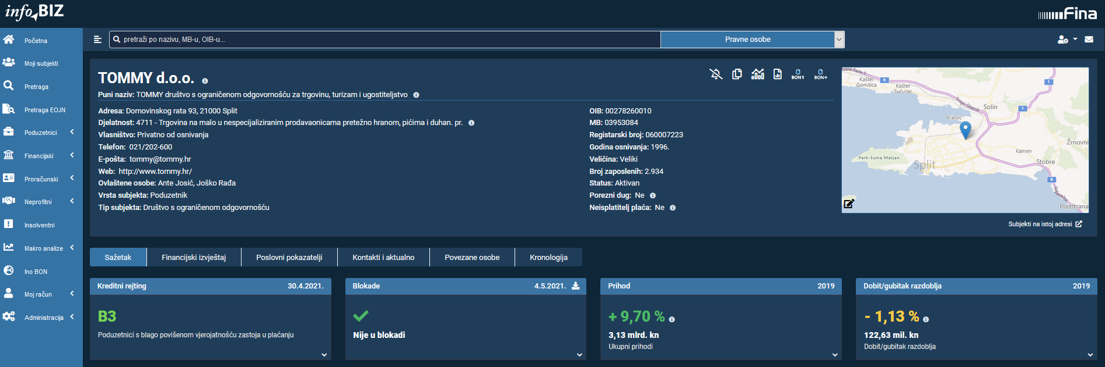
Izvor: Fina, info.BIZ servis
Na rang listi gradova i općina Splitsko-dalmatinske županije u 2019. godini, poduzetnici Splita na prvom su mjestu po broju poduzetnika (7.798), broju zaposlenih (39.497), ukupnim prihodima (27,2 milijarde kuna), dobiti razdoblja (1,7 milijardi kuna) i gubitku razdoblja (1,8 milijardi kuna), dok su poduzetnici Kaštele na prvom mjestu po neto dobiti (206,3 milijuna kuna).
Tablica 3. Broj poduzetnika, zaposlenih, ukupni prihodi i neto dobit poduzetnika u Splitu, u 2019. g.
(iznosi u tisućama kuna)
Naziv grada | Broj poduzetnika |  |  | Broj zaposlenih |  | Ukupni prihodi |  | Neto dobit/neto gubitak
Naziv grada | Broj | Rang u RH | Rang po žup. sjedištima | Broj | Rang u RH | Iznos | Rang u RH | Iznos | Rang u RH
Split | 7.798 | 2 | 1 | 39.497 | 2 | 27.187.766 | 2 | -61.070 | 549
Izvor: Fina, Registar godišnjih financijskih izvještaja
Prosječna mjesečna neto plaća obračunata zaposlenima kod poduzetnika sa sjedištem u Splitu, u 2019. godini iznosila je 5.174 kune i bila je 2,1% veća u odnosu na prosječnu mjesečnu neto plaću obračunatu zaposlenima kod poduzetnika na području Splitsko-dalmatinske županije (5.069 kuna).
Grafikon 1. Prosječna mjesečna neto plaća zaposlenih kod poduzetnika u Splitu, SDŽ i RH u 2019. godini
(prosječne plaće u kunama)
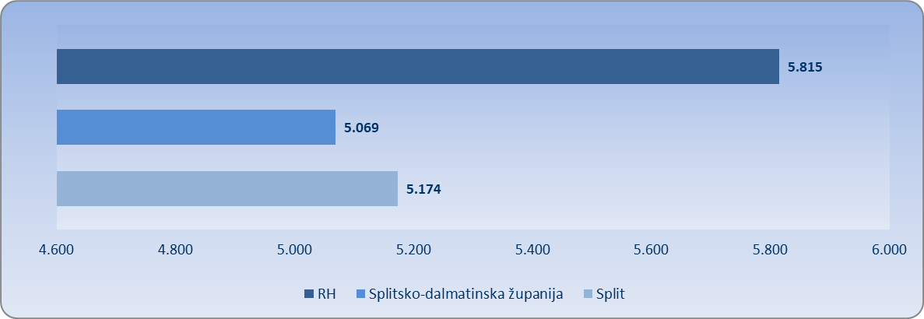
Izvor: Fina, Registar godišnjih financijskih izvještaja
Za usporedbu, prosječna mjesečna obračunata neto plaća zaposlenih kod poduzetnika na razini RH u 2019. godini iznosila je 5.815 kuna i veća je 12,4% od prosječne mjesečne neto plaće obračunate zaposlenima kod poduzetnika sa sjedištem u Splitu te 14,7% veća od prosječne neto plaće zaposlenih kod poduzetnika sa sjedištem u Splitsko-dalmatinskoj županiji.
U razdoblju od 2008. do 2019. godine, poduzetnici Splita ostvarili su najveće ukupne prihode u 2008. godini u iznosu od 30,8 milijardi kuna, a najmanje u 2015. godini u iznosu od 20,4 milijarde kuna (grafikon 2.).
Grafikon 2. Ukupni prihodi i rashodi poduzetnika sa sjedištem u Splitu, od 2008. do 2019. godine
(iznosi u tisućama kuna)
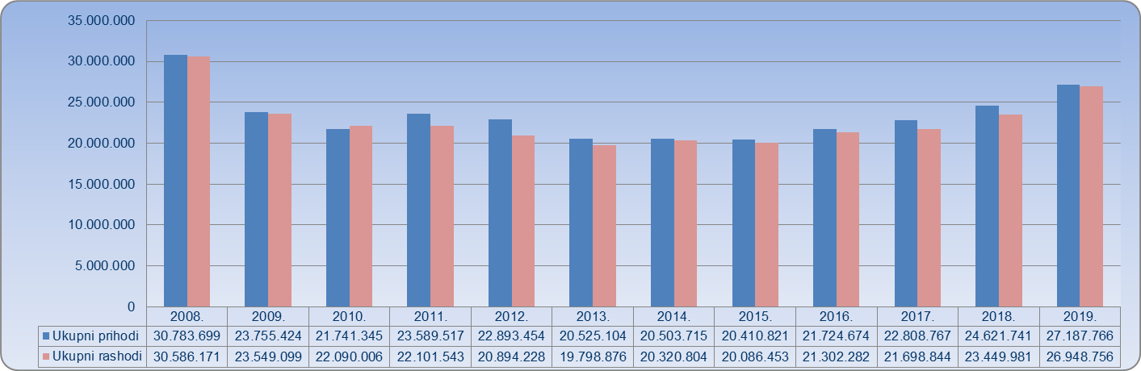
Izvor: Fina, Registar godišnjih financijskih izvještaja
Više o rezultatima poslovanja poduzetnika po područjima djelatnosti i po drugim kriterijima, prezentirano je u standardnim analizama rezultata poslovanja poduzetnika RH, po županijama i po gradovima i općinama u 2019. godini.
Pojedinačni podaci o rezultatima poslovanja poduzetnika dostupni su besplatno na RGFI – javna objava, a agregirani i pojedinačni podaci dostupni su uz naknadu na servisu info.BIZ.
Informacija o tome je li poslovni subjekt u blokadi ili ne, dostupna je korištenjem usluge FINA InfoBlokade slanjem SMS poruke na broj 818058 te korištenjem WEB aplikacije JRR, tj. uvidom u podatke o računima i statusu blokade poslovnih subjekata koji se ažuriraju u Jedinstvenom registru računa kojeg, u skladu sa zakonskim propisima, od 2002. godine vodi Financijska agencija.
Info.BIZ servis pruža uvid u informacije o uspješnosti poslovanja i financijskom položaju svih poslovnih subjekata te o poslovnoj okolini u kojoj oni djeluju. Najveća je i najažurnija baza poslovnih informacija za više od 835.000 poslovnih subjekata iz više od 30 izvora. Omogućuje brže, jednostavnije i sigurnije donošenje poslovnih odluka, sustavno praćenje klijenata, olakšava izradu poslovnih analiza te praćenje trendova i prepoznavanje potencijala na tržištu.  Ako ste zainteresirani i želite ugovoriti uslugu ili kupiti veći broj paketa: prodaja@fina.hr  Ako trebate korisničku podršku: 0800 0080, info@fina.hr | 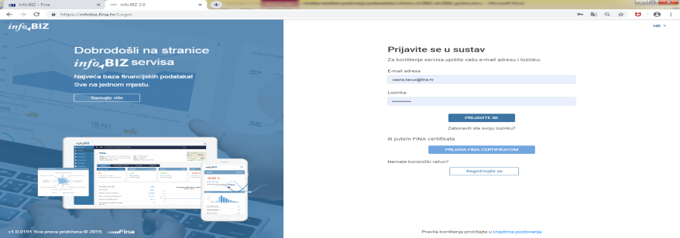

Trgovački sud u Splitu rješenjem broj St-2/2013 od 2. studenog 2018. godine otvara stečajni postupak nad dužnikom KERUM d.o.o., za unutarnju i vanjsku trgovinu, promet i usluge. Izvor: Sudski registar, preuzeto 5. svibnja 2021. godine.
Serija podataka u grafikonu za sve godine prikazana je iz godišnjeg financijskog izvještaja iz kolone tekuće godine.

